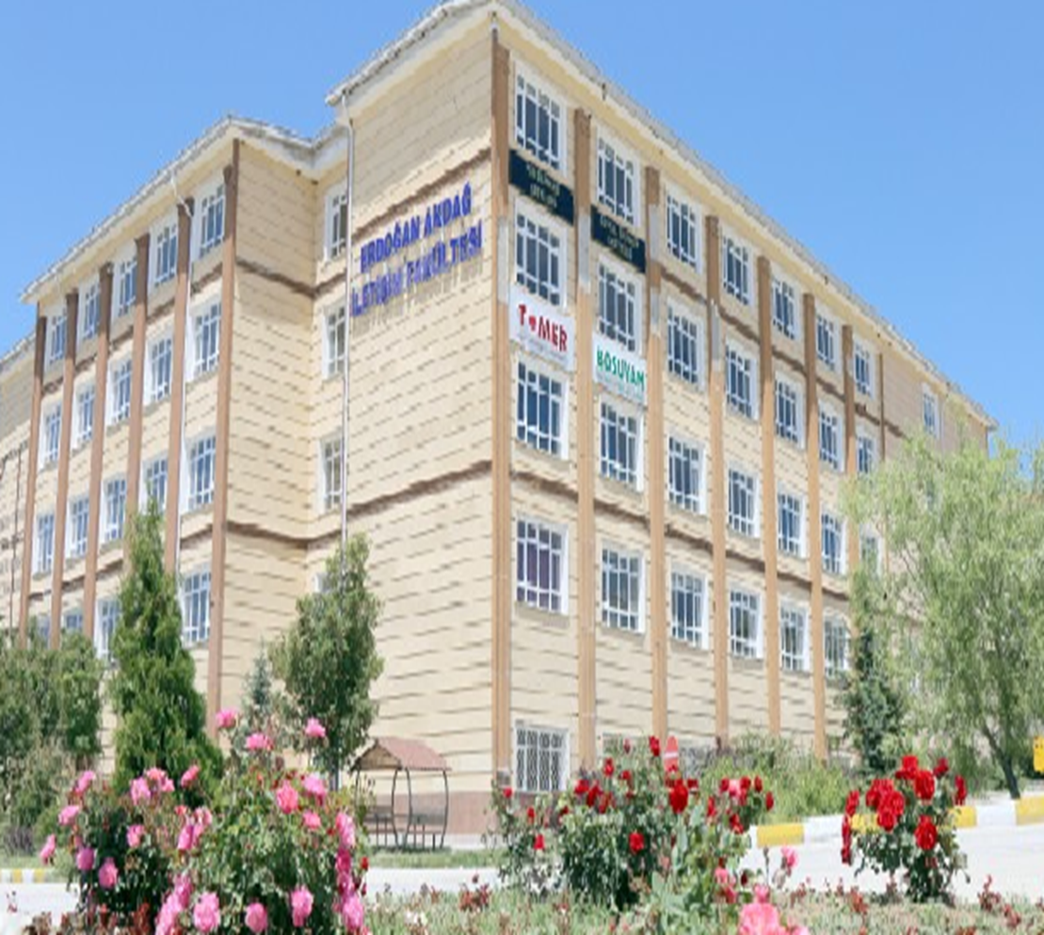

**İLETİŞİM FAKÜLTESİ   
2022-2026   
STRATEJİK PLANI**

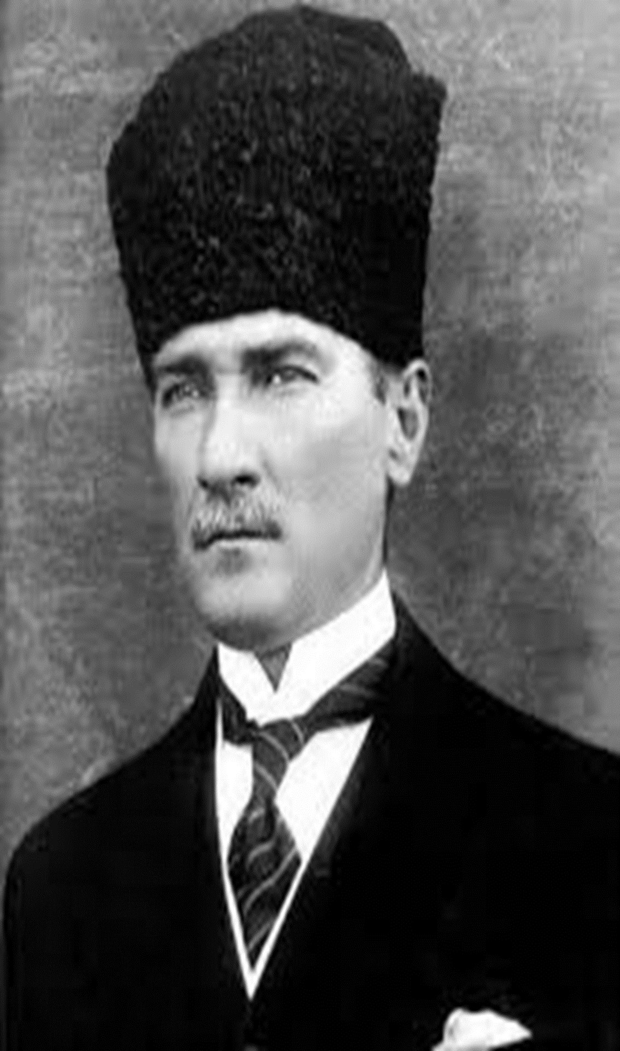

**2022-2026**

**STRATEJİK PLAN**

**Gençliği yetiştiriniz. Onlara bilim ve kültürün olumlu fikirlerini veriniz. Geleceğin aydınlığına onlarla kavuşacaksınız. Özgür fikirler uygulamaya geçtiği zaman, Türk milleti yükselecektir."**

**M. Kemal Atatürk**

**2022-2026**

**STRATEJİK PLAN**

* **İÇİNDEKİLER**
* Tablolar Listesi..................................................................5
* Şekiller Listesi...................................................................6
* Sunuş ................................................................................7
* Misyonumuz .....................................................................9
* Vizyonumuz......................................................................9
* Hedeflerimizin Takibi......................................................10
* Performans Göstergeleri..................................................11
* İletişim Fakültesi Tarihçesi.............................................12
* İç ve Dış Paydaşlarımız...................................................13
* Organizasyon Şeması......................................................14
* Akademik Personel Listesi.............................................15
* Bölümlere Göre Akademik Personel Listesi..................15
* İdari Personel Listesi......................................................16
* Derslikler, Laboratuvarlar, Atölyeler ve Radyo...16
* Hedef Kartı 1..................................................................17
* Hedef Kartı 2..................................................................19
* Hedef Kartı 3..................................................................20
* Hedef Kartı 4..................................................................22
* Hedef Kartı 5..................................................................23
* Hedef Kartı 6................................................................. 24
* Hedef Kartı 7..................................................................25
* Hedef Kartı 8.................................................................26

**2022-2026**

**STRATEJİK PLAN**

* **TABLOLAR LİSTESİ**
* Tablo 1: Hedeflerimiz Listesi...........................................10
* Tablo 2: Performans Göstergeleri.....................................11
* Tablo 3: İç ve Dış Paydaşlarımız......................................13
* Tablo 4: Akademik Personel Listesi.................................15
* Tablo 5: Bölümlere Göre Akademik Personel Listesi......15
* Tablo 6: İdari Personel Listesi.........................................16
* Tablo 7: Derslikler, Laboratuvarlar, Atölyeler ve Radyo...............................................................................16
* Tablo 8: Hedef Kartı 1.....................................................17
* Tablo 9: Hedef Kartı 2.....................................................19
* Tablo 10: Hedef Kartı 3...................................................20
* Tablo 11: Hedef Kartı 4...................................................22
* Tablo 12: Hedef Kartı 5..................................................23
* Tablo 13: Hedef Kartı 6...................................................24
* Tablo 14: Hedef Kartı 7...................................................25
* Tablo 15: Hedef Kartı 8...................................................26

**2022-2026**

**STRATEJİK PLAN**

**2022-2026**

**STRATEJİK PLAN**

* **ŞEKİLLER LİSTESİ**
* Şekil 1: İletişim Fakültesi Organizasyon Şeması...............14

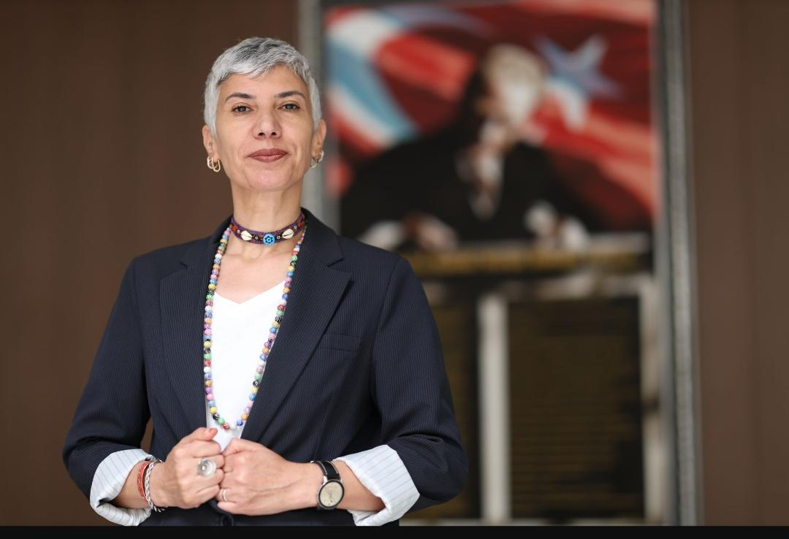

**Sunuş**

Yozgat Bozok Üniversitesi İletişim Fakültesi, 2 Şubat 2009 tarihinde Bakanlar Kurulu'nun 2009/14641 sayılı kararı ile kurulmuş olup eğitim öğretim faaliyetlerini Yozgat Bozok Üniversitesi Erdoğan Akdağ Kampüsü İletişim Fakültesi binasında sürdürmektedir. Fakültemiz, 2017-2018 eğitim öğretim yılında öğrenci alımına başlamış olup Radyo, Televizyon ve Sinema, Gazetecilik ve Halkla İlişkiler ve Reklamcılık Lisans programlarına aktif olarak öğrenci almaktadır. Fakültemizde 1 adet Profesör, 8 adet Doçent, 7 adet Dr. Öğr. Üyesi, 6 adet Dr. Araştırma Görevlisi, 1 adet Araştırma Görevlisi ve 2 adet Öğretim Görevlisi olmak üzere toplam 25 akademik personel görev yapmaktadır. Buna ek olarak, 5 idari personel ve 4 yardımcı personel fakültemiz bünyesinde çalışmaktadır.

2024-2025 eğitim-öğretim yılında fakültemizin lisans düzeyinde kontenjan doluluk oranı %100 dür. Fakültemiz Halkla İlişkiler ve Reklamcılık bölümünde 309, Gazetecilik bölümünde 270, Radyo, Televizyon ve Sinema bölümünde 378, Yeni Medya ve İletişim Bölümünde 29 olmak üzere öğrenim gören 986 öğrenci bulunmaktadır.

Fakültemizde, öğretim veren akademisyen başına düşen öğrenci sayısı 39’dir. Bu sayıyı iyileştirme çabalarımız devam etmektedir. İletişim Fakültesi bünyesinde Bozok Radyo, Dijital Gazete olarak Genç Baskı faaliyettedir. Film Atölyesi, Haber Atölyesi, Halkla İlişkiler ve Reklamcılık Atölyesi, Televizyon Programcılığı ve Animasyon Atölyesi bulunmaktadır. Fakültemiz öğrencilerinin kurduğu, Haber Topluluğu ve Halkla İlişkiler ve Reklamcılık Topluluğu olmak üzere 2 adet topluluk bulunmaktadır.

Fakültemizde öğrencilerin faydalanması için 2 adet bilgisayar laboratuvarı, 12 adet derslik buna ek 1 adet konferans salonu 1 adet toplantı salonu, aynı anda 40 öğrencinin kullanabileceği etkinlik salonu ile 30 öğrencinin kullanabileceği bir okuma salonu mevcuttur. Fakültemiz akademik personelleri için 24 adet bireysel oda, idari personel ve yönetim için 9 adet ofis bulunmaktadır. Öğrencilerin kullanımına açık 1 kantin yer almaktadır.

İletişim Fakültesi hedefleri arasında; öğretim üyesi başına düşen öğrenci sayısının azaltılması, nitelikli eğitim için atölye çalışmaları, sektör buluşmalarının arttırılması, öğrenci uygulama atölyelerinin aktif olarak kullanılması gelmektedir.

Prof. Dr. Zülfiye ACAR ŞENTÜRK DEKAN

**MİSYONUMUZ**

•⁠⁠Milli ve manevi değerlere bağlı, çevre bilincine sahip gençler yetiştirmek.

•⁠Medya okuryazarlığını artırarak içerikleri eleştirel bir şekilde analiz etme becerilerini geliştirmek.

•⁠⁠Sürdürülebilir iletişim stratejileri geliştirebilmeleri için gerekli bilgi ve altyapıyı sunmak.

•⁠⁠Etkileşimli ve dinamik öğrenme ortamları oluşturarak teknolojik gelişmeleri eğitim süreçlerine entegre etmek.

•⁠⁠İletişim etiğine dayalı bir eğitim anlayışı benimseyerek sektörde etik değerlere sahip profesyoneller yetiştirmek.

•⁠Demokratik, katılımcı ve yenilikçi bir eğitim anlayışı ile öğrencileri sektörde liderlik yapabilecek profesyoneller olarak hazırlamak.

**VİZYONUMUZ**

* ⁠İletişim teknolojilerindeki yenilikleri takip eden ve bu alanda öncü araştırmalar yapan bir fakülte olmak.
* Toplumun bilgiye erişimini kolaylaştıran ve medya okuryazarlığını artıran projeler geliştirmek.
* ⁠Medya ve iletişim sektörlerindeki kuruluşlarla iş birlikleri geliştirerek öğrencilerin iş hayatına hazırlıklı olmalarını sağlamak.
* ⁠Çeşitliliği ve kapsayıcılığı destekleyen, herkes için eşit eğitim fırsatları sunan bir kurum olmak.
* ⁠Eğitimdeki ciddiyet ve donanımıyla tanınan, tercih edilen ve örnek alınan bir İletişim Fakültesi olarak sektörde fark yaratmak.

**2022-2026**

**STRATEJİK PLAN**

|  |  |  |  |
| --- | --- | --- | --- |
| Hedef No | Hedef Adı | Hedeflenen | Gerçekleşen |
| 1 | **Eğitim-öğretim programlarını iyileştirmek ve geliştirmek** |  |  |
| H1.1 | Programların genel doluluk oranı | 100 | 100 |
| H1.2 | Erişilebilen ders bilgi paketi | 100 | 100 |
| H1.3 | Öğretim üyesi ve ders veren öğretim görevlisi başına düşen öğrenci sayısı | 44 | 39 |
| 2 | **Çift ana dal programı açmak ve öğrenci alımı yapmak** |  |  |
| H2.1 | Çift ana dal programı açmak | 2 | 2 |
| H2.2 | Çift ana dal programına öğrenci alımı yapmak | 14 | 6 |
| 3 | **Yozgat Bozok Üniversitesi İletişim Fakültesinin ulusal ve uluslararası tanınırlığını artırmak** |  |  |
| H3.1 | Öğrenci değişim programları ile giden öğretim üyesi sayısı | 0 | 1 |
| H3.2 | Uluslararası öğrenci sayısı | 120 | 86 |
| 4 | **Üniversitemizin kurumsal kimlik ve itibarını arttırmaya yönelik çalışmalar yapmak** | 1 | 0 |
| 5 | **Üniversitenin ulusal ve uluslararası indeksli dergilerdeki görünürlüğü artırmaya yönelik çalışmalar yapmak** | 10 | 10 |
| 6 | **Öğrencilerin bilgi ve becerilerini arttırmaya yönelik etkinlikler gerçekleştirmek** | 24 | 22 |
| 7 | **Öğrencilerin yer aldığı bilimsel araştırma projelerinin sayısını artırmak** | 4 | 0 |
| 8 | **Sürdürülebilir Yeşil Üniversite Yönetim Sistemini oluşturmak** | 3 | 7 |

**Tablo 1: Hedeflerimizin Takibi (2024)**

**2022-2026**

**STRATEJİK PLAN**

**Tablo 2: Performans Göstergeleri**

|  |  |  |
| --- | --- | --- |
| Plan Dönemi Başlangıç Değeri (2022) | Performans Göstergesi | Plan Sonu Hedeflenen  Değer (2026) |
| 100 | Programların genel doluluk oranı (%) | 100 |
| 100 | Erişilebilen ders bilgi paketi oranı (%) | 100 |
| 3 | Öğrencilerin yer aldığı bilimsel araştırma projelerinin sayısı | 6 |
| 76,48 | Öğrenci memnuniyetinin artırılması (%) | 80 |
| 79 | Uluslararası öğrenci sayısı | 130 |
| 8 | Uluslararası indeksli dergilerdeki öğretim elemanı başına yayın sayısı | 15 |
| 69.58 | Öğretim elemanlarının memnuniyetinin artırılması (%) | 75 |

|  |  |  |
| --- | --- | --- |
| 83.70 | İdari personelin memnuniyetinin artırılması (%) | 90 |

**2022-2026**

**STRATEJİK PLAN**

* **İletişim Fakültesi Tarihçesi**
* Yozgat Bozok Üniversitesi İletişim Fakültesi, 2 Şubat 2009 tarihinde Bakanlar Kurulu'nun 2009/14641 sayılı kararı ile kurulmuştur. Fakülte bünyesinde ilk olarak "İletişim Bilimleri" ve "Radyo, Televizyon ve Sinema" bölümleri sonrasında ise "Gazetecilik" ve "Halkla İlişkiler ve Reklamcılık" bölümleri açılmıştır.
* 2017-2018 Eğitim Öğretim yılında öğrenci alımına başlayan Yozgat Bozok Üniversitesi İletişim Fakültesi, 2024 yılı itibarıyla 25 akademik personeli ile eğitim öğretime devam etmektedir.
* Bölümlere göre öğrenci sayıları ise aşağıdaki gibidir;
* Halkla İlişkiler ve Reklamcılık: 309
* Gazetecilik: 270
* Radyo, Televizyon ve Sinema: 378
* Yeni Medya ve İletişim: 29
* Toplam 986 aktif öğrencimiz bulunmaktadır.

**2022-2026**

**STRATEJİK PLAN**

**Tablo 3: İç ve Dış Paydaşlarımız**

|  |  |  |  |  |
| --- | --- | --- | --- | --- |
| **Bozok Üniversitesi İletişim Fakültesi İç ve Dış Paydaş Listesi** | | | | |
| **İç Paydaşlar** | **Dış Paydaşlar** | | | |
|  | ***Radyo Sinema ve Televizyon*** | ***Halkla İlişkiler ve Reklamcılık*** | ***Gazetecilik*** | ***Yeni Medya ve İletişim*** |
| Öğrenciler | Mezunlarımız | Mezunlarımız | Mezunlarımız | Özel Radyo ve Televizyon Kuruluşları |
| Fakülte Akademik personel | Özel Radyo ve Televizyon Kuruluşları | Türkiye Halkla İlişkiler Derneği (TÜHİD) | Ulusal Basın Kuruluşları | Reklam Ajansları |
| Fakülte İdari Personel | TRT (Türkiye Radyo ve Televizyon Kurumu | Yozgat Valiliği Basın ve Halkla İlişkiler Birimi | Yerel Basın Kuruluşları | TRT (Türkiye Radyo ve Televizyon Kurumu |
| Rektörlük | İnternet ve Sosyal Medya Şirketleri | Yerel Basın Kuruluşları | T.C. Cumhurbaşkanlığı İletişim Başkanlığı | İnternet ve Sosyal Medya Şirketleri |
| Diğer Fakülteler | Film Yapımcıları | Reklam Ajansları | Radyo ve Televizyon üst kurulu (RTÜK) | T.C. Cumhurbaşkanlığı İletişim Başkanlığı |
| Sağlık Kültür ve Spor Daire Başkanlığı |  | Yozgat Belediyesi Halkla İlişkiler Birini | Türkiye Ulusal Ajansı | Radyo ve Televizyon üst kurulu (RTÜK) |
| Genel Sekreterlik |  |  | Türkiye Gazeteciler Cemiyeti |  |
| Kurumsal İletişim ve Protokol Müdürlüğü |  |  | Anadolu Ajansı |  |
|  |  |  | Yozgat Valiliği ve Belediyesi Basın Birimi |  |

**2022-2026**

**STRATEJİK PLAN**

**Şekil 1: Organizasyon Şeması**

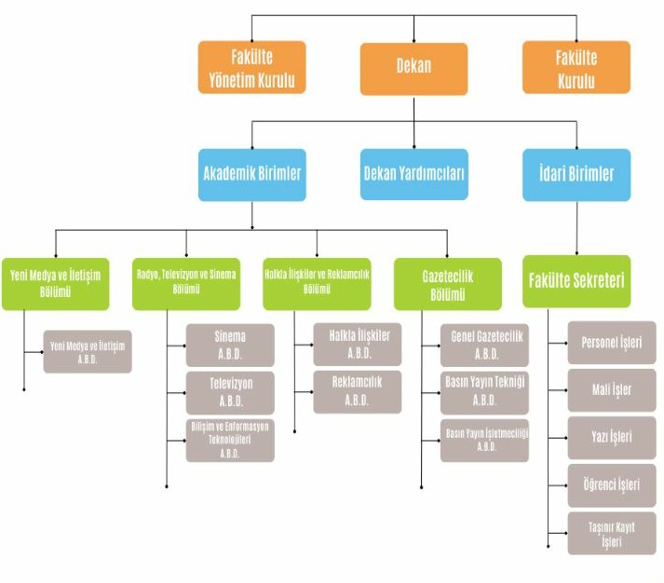

**2022-2026**

**STRATEJİK PLAN**

|  |  |
| --- | --- |
| **Akademik Personel** | |
| Profesör | 1 |
| Doçent | 8 |
| Dr. Öğr. Üyesi | 7 |
| Arş. Gör. Dr. | 6 |
| Arş. Gör. | 1 |
| Öğr. Gör. | 2 |
| Toplam | 25 |

**Tablo 4: Akademik Personel Listesi**

**Tablo 5: Bölümlere Göre Akademik Personel Listesi**

|  |  |  |  |
| --- | --- | --- | --- |
| **Bölümlere Göre Akademik Personel Sayısı** | | | |
| **Yeni Medya ve İletişim** | **Halkla İlişkiler ve Reklamcılık** | **Gazetecilik** | **Radyo, Televizyon ve Sinema** |
| Doç. Dr. sayısı 1 kişi | Prof. Dr. Sayısı 1 kişi | Doç. Dr. Sayısı  2 kişi | Doç. Dr. sayısı 1 kişi |
| Dr. Öğr. Üyesi Sayısı 2 kişi | Doç. Dr. Sayısı  4 kişi | Dr. Öğr. Üyesi Sayısı 1 kişi | Dr. Öğr. Üyesi Sayısı 4 kişi |
| Arş. Gör. Dr. Sayısı 1 kişi | Arş. Gör. Dr. Sayısı 2 kişi | Arş. Gör. Dr. Sayısı 1 kişi | Arş. Gör. Dr. Sayısı 2 kişi |
|  |  | Araş. Gör. sayısı 1 kişi | Öğr. Gör. 2 kişi |

**2022-2026**

**STRATEJİK PLAN**

**Tablo 6: İdari Personel Listesi**

|  |  |
| --- | --- |
| **İdari Personel** | |
| Tekniker | 1 kişi |
| Fakülte Sekreteri | 1 kişi |
| Memur | 3 kişi |
| Destek Personel | 2 kişi |
| Yardımcı Personel Sürekli işçi | 2 kişi |
| **Toplam** | **9 kişi** |

**Tablo 7: Derslikler, Laboratuvarlar, Atölyeler ve Radyo**

|  |  |
| --- | --- |
| **Derslikler, Laboratuvarlar, Atölyeler ve Radyo** | |
| Derslikler | 12 adet |
| Laboratuvar | 2 adet |
| Atölyeler | 4 adet |
| Radyo | 1 adet |

**2022-2026**

**STRATEJİK PLAN**

**Tablo 8. Hedef Kartı 1**

|  |  |  |  |  |  |  |  |  |  |
| --- | --- | --- | --- | --- | --- | --- | --- | --- | --- |
| **Amaç** | **A1. Eğitim-öğretim kalitesini artırmak** | | | | |  |  |  |  |
| **Hedef** | H1. Eğitim-öğretim programlarını iyileştirmek ve geliştirmek | | | | | | | | |
| **Sorumlu Birim** | Yozgat Bozok Üniversitesi İletişim Fakültesi | | | | | | | | |
| **İş Birliği Yapılacak**  **Birimler** | Tüm Akademik Birimler, Öğrenci İşleri Daire Başkanlığı, Alan Dışı Seçmeli Dersler Koordinatörlüğü, Öğrenme ve Öğretmeyi Geliştirme Uygulama ve Araştırma Merkezi, Akreditasyon ve Kalite Koordinatörlüğü | | | | | | | | |
| **Performans**  **Göstergeleri** | Hedefe Etkisi (%) | Plan  Dönemi Başlangıç Değeri  (2021) | 2022 | 2023 | 2024 | 2025 | 2026 | İzleme Sıklığı | Raporlama  Sıklığı |
| **PG1.1.1.**  **Programların**  **genel doluluk**  **oranı (%)** | 40 | 27 | 100 | 100 | 100 | 100 | 100 | 6 Ayda | Yılda 1 |
| **PG1.1.2.**  **Erişilebilen ders bilgi paketi oranı**  **(%)** | 40 | 73 | 100 | 100 | 100 | 100 | 100 | 6 Ayda | Yılda 1 |
| **PG1.1.4 Öğretim üyesi ve ders veren öğretim görevlisi başına düşen öğrenci**  **sayısı** | 10 | 65 | 65 | 50 | 33 | 40 | 35 | 6 Ayda | Yılda 1 |
| **Riskler** | * YÖK tarafından yeni program açılmasının ve talep edilen kontenjanların onaylanmaması | | | | | | | | |
| **Stratejiler** | * Yozgat Bozok Üniversitesi İletişim Fakültesi tanıtım faaliyetlerinin artırılması * Öğrenci beklenti ve taleplerinin takip edilmesi | | | | | | | | |
| **Tespitler** | * Öğretim elemanı başına düşen öğrenci sayısı genel olarak düşmeye başlamıştır. * Fakültelerle iş birliği sayısı artırılmıştır. | | | | | | | | |
| **İhtiyaçlar** | * Öğretim elemanı sayısının artırılması * Akreditasyon için bütçe kaynaklarının oluşturulması | | | | | | | | |

**2022-2026**

**STRATEJİK PLAN**

|  |  |  |  |  |  |  |  |  |  |  |  |  |  |  |  |  |  |  |  |  |  |  |  |
| --- | --- | --- | --- | --- | --- | --- | --- | --- | --- | --- | --- | --- | --- | --- | --- | --- | --- | --- | --- | --- | --- | --- | --- |
| **Amaç**  **Tablo 9: Hedef Kartı 2** | **A1. Eğitim-öğretim kalitesini artırmak** | | | | | | | | | | |  | | |  | | |  | | |  | | |
| **Hedef** | H2.Çift ana dal programı açmak ve öğrenci alımı yapmak | | | | | | | | | | | | | | | | | | | | | | |
| **Sorumlu Birim** | Yozgat Bozok Üniversitesi İletişim Fakültesi | | | | | | | | | | | | | | | | | | | | | | |
| **İş Birliği Yapılacak**  **Birimler** | Tüm Akademik Birimler, Öğrenci İşleri Daire Başkanlığı, Öğrenme ve Öğretmeyi Geliştirme Uygulama ve Araştırma Merkezi, Akreditasyon ve Kalite Koordinatörlüğü | | | | | | | | | | | | | | | | | | | | | | |
| **Performans**  **Göstergeleri** | Hedefe Etkisi (%) | Plan  Dönemi Başlangıç Değeri  (2021) | | 2022 | | | 2023 | | | 2024 | | | 2025 | | | 2026 | | | İzleme Sıklığı | | | Raporlama  Sıklığı | | |
| Çift ana dal programı sayısı | 50 | 0 | 2 | | 2 | | | 2 | | | 3 | | | 4 | | | 6 Ayda | | | Yılda 1 | | |
| Çift ana dal programına alınan öğrenci sayısı | 50 | 0 | | 11 | | 13 | | | 14 | | | 16 | | | 18 | | | 6 Ayda | | | Yılda 1 | | |
| **Riskler** | * Başvuru evraklarının tamamlanamaması * Başvurunun geçerli zaman içerisinde yapılamaması * Başvurunun ilgili birimler tarafından onaylanmaması | | | | | | | | | | | | | | | | | | | | | | |
| **Stratejiler** | * Çift ana dal programı evrakları zamanında tamamlanacaktır. * Geçerli zaman içerisinde programı açmak için başvuru yapılacaktır. | | | | | | | | | | | | | | | | | | | | | | |
| **Tespitler** | * Çift ana dal programına kayıt yaptırmak isteyen öğrenciler bulunmaktadır. * Çift ana dal programını açmak için evrakların zamanında tamamlanması gerekmektedir. | | | | | | | | | | | | | | | | | | | | | | |
| **İhtiyaçlar** | * Çift ana dal programına kayıt sürecinin duyurusunun zamanında yapılması * Daha fazla öğrencinin çift ana dal programına kayıt yapabilmesinin sağlanması | | | | | | | | | | | | | | | | | | | | | | |

|  |  |  |  |  |  |  |  |  |  |  |  |  |  |  |  |  |
| --- | --- | --- | --- | --- | --- | --- | --- | --- | --- | --- | --- | --- | --- | --- | --- | --- |
| **Amaç**  **Tablo 10: Hedef Kartı 3** | **A1. Eğitim-öğretim kalitesini artırmak** | | | | | | | |  | |  | |  | |  | |
| **Hedef** | H 3. Yozgat Bozok Üniversitesi İletişim Fakültesinin ulusal ve uluslararası tanınırlığını artırmak | | | | | | | | | | | | | | | |
| **Sorumlu Birim** | Yozgat Bozok Üniversitesi İletişim Fakültesi | | | | | | | | | | | | | | | |
| **İş Birliği Yapılacak**  **Birimler** | Uluslararası Ofis, Kariyer ve Mezun Merkezi, Öğrenci İşleri Daire Başkanlığı, Dış İlişkiler Ofisi | | | | | | | | | | | | | | | |
| **Performans**  **Göstergeleri** | Hedefe Etkisi (%) | Plan  Dönemi Başlangıç Değeri  (2021 | 2022 | | 2023 | | 2024 | | 2025 | | 2026 | | İzleme Sıklığı | | Raporlama  Sıklığı | |
| **PG1.3.1. Öğrenci değişim programları ile gelen öğrenci sayısı**  **(Erasmus, Farabi, Mevlana)** | 20 | 0 | | 0 | | 1 | | 1 | | 1 | | 2 | | 6 Ayda | | Yılda 1 | |
| **PG1.3.2. Öğrenci değişim programları ile giden öğrenci sayısı (Erasmus,**  **Farabi, Mevlana)** | 20 | 0 | 1 | | 1 | | 1 | | 1 | | 2 | | 6 Ayda | | Yılda 1 | |
| **PG1.3.3. Değişim programından yararlanan öğretim elemanı sayısının toplam öğretim elemanı sayısına**  **oranı (%)** | 30 | 0 | 0 | | 0 | | 2 | | 2 | | 3 | | 6 Ayda | | Yılda 1 | |
| **PG1.3.4.**  **Uluslararası öğrenci sayısı** | 30 | 19 | 79 | | 100 | | 120 | | 120 | | 130 | | 6 Ayda | | Yılda 1 | |
| **Riskler** | * Ulusal ajans tarafından getirilen kontenjan kısıtlaması * Anlaşma yapılabilecek yeterli sayıda üniversite bulunmasında zorluk yaşanması * Öğretim elemanı ve öğrencilerin yabancı dil becerilerinin yetersizliği * Devletin sağladığı finansal desteklerde azalmaya gidilmesi | | | | | | | | | | | | | | | |
| **Stratejiler** | * Anlaşma yapılan üniversite sayısı artırılacaktır. * Öğretim elemanları ve öğrencilerin yabancı dil becerilerini geliştirmeye yönelik eğitim programları düzenlenecektir. * Değişim programlarından yararlanmak isteyenlere mali destek amacıyla ilgili birimlerle gerekli yazışmalar yapılacaktır. | | | | | | | | | | | | | | | |
| **Tespitler** | * Uluslararası değişim programlarından faydalanan öğrenci ve öğretim elemanı sayısının az olması | | | | | | | | | | | | | | | |
| **İhtiyaçlar** | * Uluslararası değişim programlarından Üniversitemize ayrılan kontenjanların artırılması * Uluslararası değişim programlarından Üniversitemizden faydalanmak isteyen öğretim elemanı, idari personel ve öğrenci sayısının artırılması | | | | | | | | | | | | | | | |

**2022-2026**

**STRATEJİK PLAN**

|  |  |  |  |  |  |  |  |  |  |
| --- | --- | --- | --- | --- | --- | --- | --- | --- | --- |
| **Amaç** | **A1. Eğitim-öğretim kalitesini artırmak** | | | | |  |  |  |  |
| **Hedef** | H 4.Üniversitemizin kurumsal kimlik ve itibarını arttırmaya yönelik çalışmalar yapmak. | | | | | | | | |
| **Sorumlu Birim** | Yozgat Bozok Üniversitesi İletişim Fakültesi | | | | | | | | |
| **İş Birliği Yapılacak**  **Birimler** | Rektörlük, Uluslararası Ofis, Kariyer ve Mezun Merkezi, Öğrenci İşleri Daire Başkanlığı, Kurumsal İletişim | | | | | | | | |
| **Performans**  **Göstergeleri** | Hedefe Etkisi (%) | Plan  Dönemi Başlangıç Değeri  (2021) | 2022 | 2023 | 2024 | 2025 | 2026 | İzleme Sıklığı | Raporlama  Sıklığı |
| **Bu alanda bir yüksek lisans tezi hazırlamak ve bu yönde çalışmalar yapmak (Proje, makale, tez vb.)** | 100 | 0 | 1 | 1 | 2 | 2 | 3 | 6 Ayda | Yılda 1 |
| **Riskler** | * Araştırma verilerinin zamanında toplanamaması * Araştırmacının akademik yetersizlikleri * Öğretim elemanı ve öğrencilerin bilgi ve motivasyon eksikliği * Yeterince finansal destek sağlanmaması | | | | | | | | |
| **Stratejiler** | * Bu alanda yüksek lisans tezi hazırlanacaktır * Bu alanda ulusal ve uluslararası çalışmalar yapılacaktır | | | | | | | | |
| **Tespitler** | * Bu alanda yapılmış olan çalışmalar yetersizdir. | | | | | | | | |
| **İhtiyaçlar** | * Çalışmalar için yeterli bütçenin olması * Çalışmalar için yeterli zamanın olması * Çalışmanın projeye dönüştürülmesi | | | | | | | | |

**Tablo 11: Hedef Kartı 4**

**2022-2026**

**STRATEJİK PLAN**

|  |  |  |  |  |  |  |  |  |  |
| --- | --- | --- | --- | --- | --- | --- | --- | --- | --- |
| **Amaç** | **A2. Üniversitenin uluslararası indeksli dergilerdeki görünürlüğü artırmak** | | | | | | | | |
| **Hedef** | H 5. Üniversitenin ulusal ve uluslararası indeksli dergilerdeki görünürlüğü artırmaya yönelik çalışmalar yapmak | | | | | | | | |
| **Sorumlu Birim** | Yozgat Bozok Üniversitesi İletişim Fakültesi | | | | | | | | |
| **İş Birliği Yapılacak**  **Birimler** | Uluslararası Ofis, Strateji Geliştirme Daire Başkanlığı, Öğrenme ve Öğretmeyi Geliştirme Uygulama ve Araştırma Merkezi, Akreditasyon ve Kalite Koordinatörlüğü | | | | | | | | |
| **Performans**  **Göstergeleri** | Hedefe Etkisi (%) | Plan  Dönemi Başlangıç Değeri  (2021) | 2022 | 2023 | 2024 | 2025 | 2026 | İzleme Sıklığı | Raporlama  Sıklığı |
| **Öğretim elemanlarının akademik çalışmalarının sayısı** | 100 | 7 | 8 | 8 | 10 | 15 | 18 | 6 Ayda | Yılda 1 |
| **Riskler** | • Araştırma verilerinin zamanında toplanamaması  • Öğretim elemanlarının bilimsel çalışmalar için yeterli finansal kaynak bulamaması | | | | | | | | |
| **Stratejiler** | * Ulusal ve uluslararası indeksli dergilerdeki yayın sayısını artırmak * Ulusal ve uluslararası indeksli dergilerdeki yayınların sürekliliğini sağlamak | | | | | | | | |
| **Tespitler** | * Var olan çalışmalarının artması gerekmektedir. | | | | | | | | |
| **İhtiyaçlar** | * Çalışmalar için yeterli kaynakların bulunması | | | | | | | | |

**Tablo 12: Hedef Kartı 5**

**2022-2026**

**STRATEJİK PLAN**

|  |  |  |  |  |  |  |  |  |  |
| --- | --- | --- | --- | --- | --- | --- | --- | --- | --- |
| **Amaç** | **A3. Öğrenci motivasyon ve yetkinliklerini artırmak** | | | | | | | | |
| **Hedef** | H.6 Öğrencilerin bilgi ve becerilerini arttırmaya yönelik etkinlikler gerçekleştirmek | | | | | | | | |
| **Sorumlu Birim** | Yozgat Bozok Üniversitesi İletişim Fakültesi | | | | | | | | |
| **İş Birliği Yapılacak**  **Birimler** | Kariyer ve Mezun Merkezi, Öğrenci İşleri Daire Başkanlığı, Kurumsal İletişim ve Protokol Müdürlüğü | | | | | | | | |
| **Performans**  **Göstergeleri** | Hedefe Etkisi (%) | Plan  Dönemi Başlangıç Değeri  (2021) | 2022 | 2023 | 2024 | 2025 | 2026 | İzleme Sıklığı | Raporlama  Sıklığı |
| **Faaliyetler kapsamında yürütülen etkinlik sayısı** | 100 | 22 | 18 | 23 | 24 | 24 | 26 | 6 Ayda | Yılda 1 |
| **Riskler** | • Öğrencilerin etkinliklere yeterince ilgi göstermemesi  • Konukların yaşayabileceği ulaşım sorunu  • Mali kaynakların yetersizliği | | | | | | | | |
| **Stratejiler** | * Öğrenciler için gerçekleştirilen etkinlik sayısını artırılacaktır. * Kariyer merkezi çalışmaları kapsamında öğrencilere yönelik gerçekleştirilen faaliyetlerin sayısı artırılacaktır. * Yüz yüze yapılamayan etkinliklerin çevrimiçi yapılması sağlanacaktır. | | | | | | | | |
| **Tespitler** | * Öğrenciler için gerçekleştirilen etkinlik sayısının az olması * Kariyer merkezi çalışmaları kapsamında öğrencilere yönelik gerçekleştirilen faaliyetlerin sayısının az olması | | | | | | | | |
| **İhtiyaçlar** | * Konukların ulaşım sorununun çözülmesi * Etkinlikler için yeterli bütçe ayrılması | | | | | | | | |

**Tablo 13: Hedef Kartı 6**

**2022-2026**

**STRATEJİK PLAN**

|  |  |  |  |  |  |  |  |  |  |
| --- | --- | --- | --- | --- | --- | --- | --- | --- | --- |
| **Amaç** | **A1. Eğitim-öğretim kalitesini artırmak** | | | | | | | | |
| **Hedef** | H 7. Öğrencilerin yer aldığı bilimsel araştırma projelerinin sayısını artırmak | | | | | | | | |
| **Sorumlu Birim** | Yozgat Bozok Üniversitesi İletişim Fakültesi | | | | | | | | |
| **İş Birliği Yapılacak**  **Birimler** | Uluslararası Ofis, Kariyer ve Mezun Merkezi, Öğrenci İşleri Daire Başkanlığı, Teknoloji Transfer Ofisi | | | | | | | | |
| **Performans**  **Göstergeleri** | Hedefe Etkisi (%) | Plan  Dönemi Başlangıç Değeri  (2021) | 2022 | 2023 | 2024 | 2025 | 2026 | İzleme Sıklığı | Raporlama  Sıklığı |
| **Öğrencilerin yer aldığı bilimsel araştırma projelerinin sayısı** | 100 | 0 | 3 | 4 | 4 | 5 | 5 | 6 Ayda | Yılda 1 |
| **Riskler** | • Öğrencilerin bilimsel projelere yeterli ilgiyi göstermemesi  • Bilimsel projeler için finansman kaynağı bulunamaması | | | | | | | | |
| **Stratejiler** | * Öğrencilerin bilimsel projelerle ilgili bilgisinin artırılması sağlanacaktır. * Öğretim üyelerinin öğrencilerle proje yapması teşvik edilecektir. | | | | | | | | |
| **Tespitler** | * Öğrencilerin bu konuda yeterli bilgisinin olmaması * Öğretim üyelerinin öğrencileri proje hazırlama konusunda yeterince teşvik etmemesi | | | | | | | | |
| **İhtiyaçlar** | * Öğrencilerin bilgilerinin artırılması * Öğrencilerin proje eğitimlerinin yapılması * Öğretim üyelerinin öğrencilerle proje yapması için teşvik edilmesi | | | | | | | | |

**Tablo 14: Hedef Kartı 7**

**2022-2026**

**STRATEJİK PLAN**

|  |  |  |  |  |  |  |  |  |  |
| --- | --- | --- | --- | --- | --- | --- | --- | --- | --- |
| **Amaç** | **A5. Sürdürülebilir Yeşil Üniversite Yönetim Sisteminin oluşturulması** | | | | | | | | |
| **Hedef** | H 8.Sürdürülebilir Yeşil Üniversite Yönetim Sistemini oluşturmak | | | | | | | | |
| **Sorumlu Birim** | Yozgat Bozok Üniversitesi İletişim Fakültesi | | | | | | | | |
| **İş Birliği Yapılacak**  **Birimler** | Kariyer ve Mezun Merkezi, Öğrenci İşleri Daire Başkanlığı, Teknoloji Transfer Ofisi, Bilgi İşlem Daire Başkanlığı | | | | | | | | |
| **Performans**  **Göstergeleri** | Hedefe Etkisi (%) | Plan  Dönemi Başlangıç Değeri  (2021) | 2022 | 2023 | 2024 | 2025 | 2026 | İzleme Sıklığı | Raporlama  Sıklığı |
| **Öğrenci yazışmaları dijital hale getirilmesi** | 100 | 0 | 3 | 3 | 3 | 4 | 5 | 6 Ayda | Yılda 1 |
| **Riskler** | • Yeterli süreçlerin oluşturulmaması  • Sistemsel sorunlar  • Öğrencilerin süreçten haberdar olmaması | | | | | | | | |
| **Stratejiler** | * Öğrenci yazışmaları dijital hale getirilecek * Öğrencilerin yapmak istedikleri kayıt silme, kayıt dondurma ve öğrenci bilgilendirme gibi işlemleri dijital olarak yapılacak * Sürdürülebilir Yeşil Üniversite Yönetim Sistemi oluşturulacak | | | | | | | | |
| **Tespitler** | * Bu konuda yapılan çalışmaların az olması * Öğrencilerin bazı işlemleri yüz yüze yapmak zorunda kalması | | | | | | | | |
| **İhtiyaçlar** | * Öğrencilerin yazışmalarını dijital olarak hızlı bir şekilde yapabilmesi * Dijital hale gelen işlemlerin duyurularının yapılması | | | | | | | | |

**Tablo 15: Hedef Kartı 8**

**2022-2026**

**STRATEJİK PLAN**